 ***ВЕСТНИК* ШИРОКОЯРСКОГО**

**СЕЛЬСОВЕТА**

*Периодическое печатное издание органа местного самоуправления Широкоярского сельсовета*

*Мошковского района Новосибирской области*

***ВЫПУСК № 33 15 сентября 2020 года***

**ОКРУЖНАЯ ИЗБИРАТЕЛЬНАЯ КОМИССИЯ**

**МНОГОМАНДАТНОГО ИЗБИРАТЕЛЬНОГО ОКРУГА № 1 ПО ВЫБОРАМ ДЕПУТАТОВ СОВЕТА ДЕПУТАТОВ ШИРОКОЯРСКОГО СЕЛЬСОВЕТА МОШКОВСКОГО РАЙОНА НОВОСИБИРСКОЙ ОБЛАСТИ ШЕСТОГО СОЗЫВА**

**РЕШЕНИЕ**

|  |  |  |
| --- | --- | --- |
| 14.09.2020 |  | № 6/18 |

п. Широкий Яр

**О результатах выборов депутатов Совета депутатов**

**Широкоярского сельсовета Мошковского района Новосибирской области**

**шестого созыва** **по многомандатному избирательному округу № 1**

На основании протокола о результатах выборов депутатов Совета депутатов Широкоярского сельсовета Мошковского района Новосибирской области шестого созыва по многомандатному избирательному округу № 1, подписанного членами окружной избирательной комиссии с правом решающего голоса в 02 часа 50 минут «14» сентября 2020 года, в соответствии со статьей 72 Закона Новосибирской области «О выборах депутатов представительных органов муниципальных образований в Новосибирской области» окружная избирательная комиссия многомандатного избирательного округа № 1

**РЕШИЛА:**

1. Признать результаты выборов депутатов Совета депутатов Широкоярского сельсовета Мошковского района Новосибирской области шестого созыва по многомандатному избирательному округу № 1 действительными.

2. Считать избранными депутатами Совета депутатов Широкоярского сельсовета Мошковского района Новосибирской области шестого созыва по многомандатному избирательному округу № 1:

Богачева Людмила Викторовна

Курилова Елена Ивановна

Лях Валентина Ивановна

Корюкина Марина Евгеньевна

Черников Виктор Винидиктович

Вихров Сергей Васильевич

Власенко Виктор Леонидович

Никитина Зоя Александровна

Ильющенко Оксана Александровна

Орлова Полина Ивановна

получивших наибольшее число голосов избирателей, принявших участие в голосовании.

3. Опубликовать настоящее решение в периодическом печатном издании «Вестник Широкоярского сельсовета».

Председатель комиссии Н.Н. Трусова

Секретарь комиссии М.С. Солуянова

***\*\*\*\*\****

***Будильник безопасности – автономный пожарный извещатель!***

Выбор пожарного извещателя хлопотное дело, ведь от этого зависит ваша жизнь и жизнь окружающих вас людей.

**Автономный пожарный извещатель** – пожарный извещатель, реагирующий на определенный уровень концентрации продуктов горения веществ и материалов, в корпусе которого конструктивно объединены автономный источник питания и все компоненты, необходимые для обнаружения пожара и непосредственного оповещения о нем.

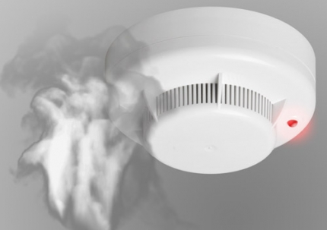 Принцип работы таких извещателей направлен на определение частиц дыма в воздухе. При срабатывании детектора дыма извещатель издает громкий пронзительный звук, способный разбудить спящего человека и привлечь внимание окружающих. Для оповещения монтируется GSM модуль, который обеспечивает дозвон на заранее запрограммированные телефонные номера и рассылку SMS-сообщений. Извещатели рассчитаны на круглосуточную непрерывную работу. В большинстве выпускаемых отечественных автономных пожарных извещателях элементом питания служит  девятивольтовая батарея.

Их монтаж осуществляется в основном в жилых комнатах, коридорах, а также в тех помещениях, где возможно возгорание, например, электрооборудования. Они устанавливаются на потолок помещения, либо на стену под потолком на расстояние, указанное в паспорте на извещатель.

Для исключения ложных срабатываний из-за запыленности оптической системы извещателя необходимо не реже одного раза в шесть месяцев очищать дымовую камеру от пыли. Для этого разрешается снимать дымовую камеру для очистки и заменять ее.

Что касается современных автономных дымовых пожарных извещателей, то речь идет об извещателях с GSM-оповещением на мобильный телефон владельца квартиры (родственников). При задымлении датчик автоматически отправляет SMS и делает дозвон. Автономное питание без замены может работать до 3-х лет, существует возможность подключения до 6-ти телефонных номеров. К данному извещателю с GSM оповещением допускается подключить до 10 автономных извещателей, что позволяет увеличить площадь покрытия.

Отделение надзорной деятельности и профилактической работы по Мошковскому району рекомендует установить в жилье именно автоматические дымовые пожарные извещатели с GSM-оповещением. Несмотря на то что такие датчики дороже обычных, но все же **цена датчика-извещателя с GSM-оповещением гораздо ниже, чем человеческое здоровье, жизнь или сумма возможного ущерба от пожара!**

При поступлении сигнала от автономного пожарного извещателя необходимо проверить наличие признаков горения (задымления, запаха гари, тления и т.п.), а также:

— применить первичные средства пожаротушения (при наличии огнетушителя);

— при сильном развитии пожара, и невозможности применения первичных средств пожаротушения, если имеется возможность, изолировать помещение, где произошло загорание или пожар, закрыть дверь в это помещение, чтобы избежать распространения дыма и огня;

— немедленно вызвать пожарную охрану по телефону **101 (как со стационарного телефона, так и с мобильного);**

— сообщить диспетчеру свою фамилию и имя, адрес, кратко описать ситуацию, что горит, где и какие признаки пожара;

— оповестить о пожаре соседей любыми доступными способами;

— не отключать телефон первым, возможно, у диспетчера возникнут вопросы или он даст вам необходимые указания.

**Также особое внимание необходимо уделить эвакуации из помещений при пожаре:**

Если дым и пламя в соседних комнатах не позволяют выйти наружу:

— не поддавайтесь панике;

— если нет возможности эвакуироваться, то для защиты от тепла и дыма постарайтесь надежно загерметизировать свое помещение. Для этого плотно закройте входную дверь, намочите водой любую ткань, обрывки одежды или штор и плотно закройте (заткните) ими щели двери изнутри помещения.

— во избежание тяги из коридора и проникновения дыма — закройте окна, форточки, заткните вентиляционные отверстия, закройте фрамуги вентиляционных решеток.

Помните, от ваших действий (бездействия) могут зависеть ваши жизни и жизни близких вам людей!

**ОНДиПР по Мошковскому району**

***Предупреждение пожаров от детской шалости с огнем***

Пожары, возникающие по причине детской шалости с огнем – явление, к сожалению, далеко не редкое. Финал таких пожаров может быть очень трагичным – гибель ребенка.  
Почти все маленькие дети проявляют повышенный интерес к огню, не осознавая в полной мере его потенциальную опасность; их неудержимо манит к этому чуду природы. В возрасте от трех до пяти лет дети в своих играх часто повторяют взрослых, имитируя их действия, труд. В этом возрасте детям хочется все скорее узнать и испытать на себе. Стремление к самостоятельности особенно проявляется, когда дети остаются дома одни.

***Нельзя быть уверенным в том, что оставшись один, ребенок не решится поиграть коробочкой спичек, не захочет поджечь бумагу, не устроит костер, который однажды видел в лесу.***

Бывают случаи, когда взрослые ввиду разных обстоятельств вынуждены оставлять детей на какое-то время без надзора.

***Это опасно, особенно если дети остаются в запертых квартирах или комнатах. В случае пожара они не смогут выйти из опасного помещения наружу.***

Нередки случаи, когда шалость переходит в хулиганство. Ради развлечения ребята пускают с крыш домов и балконов горящие «самолетики», поджигают почтовые ящики, обшивки дверей квартир, бросают в подъезды зажженные дымовые шашки, совершенно не думая, к каким последствиям могут привести такие развлечения.

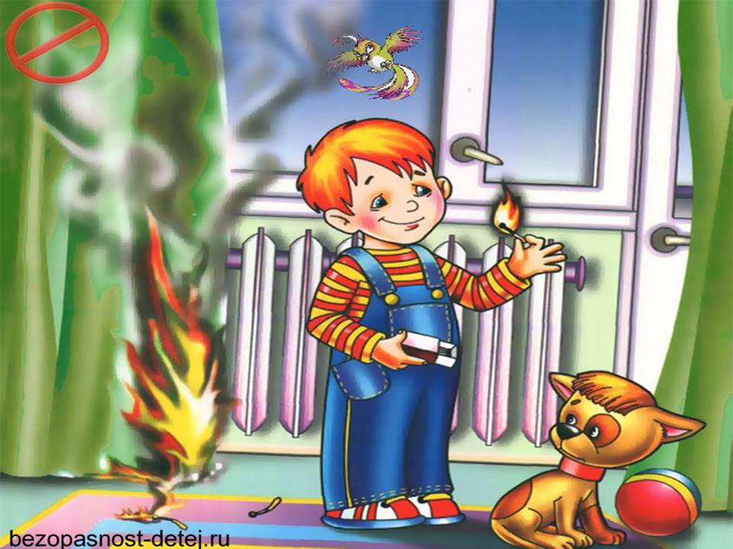 Как правило, виноваты во всех этих шалостях прежде всего родители, которые оставляют детей без присмотра в квартирах, не прячут от них спички, не контролируют поведение детей, не следят за их играми, а иногда, потакая детским капризам, разрешают самостоятельно играть со спичками, поручают малолетним детям присматривать за топящимися печами, включать электроприборы.

**Что нужно делать для того, чтобы избежать пожара от детской шалости с огнем:**

— рассказывайте детям о пожаробезопасном поведении;

— будьте примером во всех ситуациях, связанных с соблюдением правил пожарной безопасности;

— не оставляйте спички в доступном для детей месте;

— не поручайте детям разжигать печи, газовые плиты, самостоятельно включать электробытовые приборы;

— следите, чтобы дети не разжигали костры;

— уходя из дома, не оставляйте малолетних детей без присмотра взрослых;

— организуйте ребенку интересный досуг.

**Научите ребенка правильным действиям при пожаре.**

При обнаружении пожара или признака горения (задымления, повышенной температуры, запаха гари и т.п.) ребенок любого возраста должен немедленно покинуть помещение.

Сообщить о пожаре взрослым или в пожарную охрану по единому телефону спасения «101».

Как говорят: «Запретный плод сладок!», поэтому полезнее объяснить еще раз ребенку о подстерегающей его опасности, таящейся в коробке спичек, зажигалке, чем просто сказать: «Нельзя!»

**Родители!**

* Не оставляйте детей одних с включенными электроприборами.
* Когда топятся отопительные печи, не закрывайте детей дома одних на замок.
* Не давайте детям спички. От маленькой спички происходят большие пожары.
* Не оставляйте детей одних, когда зажжена газовая плита.
* Говорите детям: «Спички не тронь — в спичках огонь!»
* Шалость детей с огнем — причина пожара.

**Взрослые!**

* Не проходите мимо детей, играющих с огнем, а иначе — ­быть беде.
* Детям необходимо рассказать, как тяжелы последствия пожаров.
* Нельзя лить воду на электроприборы, проводку, пока они включены.
* Для костра надо найти песчаное или галечное место у реки или озера.
* Нельзя разводить костер рядом с строениями, в лесах и на торфяниках, вблизи стогов сена, в местах, где имеются горючие вещества и материалы.

**Учредитель:** администрация Широкоярского **Для писем**:633158, Новосибирская область ***ТЕЛЕФОНЫ ЭКСТРЕННЫХ СЛУЖБ:*** сельсовета Мошковского района Мошковский район, п. Широкий Яр, **Пожарная охрана:** 8 (383 48) 21-101

Новосибирской области ул. Школьная, 14 **ОМВД по Мошковскому району:**

**Телефон:** 8 (383 48) 53-310 8 (383 48) 21-102, 21-163, 21-646

**E-mail:** mos_shirok_70@mail.ru **Тираж: 101 экз Скорая помощь:** 8 (383 48) 51-503;

**Единая дежурная диспетчерская**

**служба:** 8 (383 48) 21-655